Салт-дәстүр және ауыз әдебиеті бөлімі |  |  |  |  | «№3 жалпы білім беретін мектеп-кешені» КММ
Күні: |  |  |  |  | Мұғалімнің аты-жөні: Кутешова Жадыра Серикалиевна
Сынып: 2 «Г» |  |  |  |  | Қатысқандар саны: |  |  | Қатыспағандар саны: 0
Сабақтың тақырыбы |  |  | Сақина ертегісі
Осы сабақта қол жеткізілетін оқу мақсаттары (оқу бағдарламасына сәйкес) |  |  | 2.3.1.1 Мұғалімнің көмегімен оқылған шығарманы бөліктерге бөліп жоспар құру
 |  |  | Барлық оқушылар: ертегіні оқып, түсінгенін айта алады, кейіпкерлердің алған орнын ажырата алады.
 |  |  | Оқушылардың басым бөлігі: Ертегінің ішінде кездесетін тірек сөздерге түсіндірме бере алады, тақырып бойынша бөлінген мәтіндерге ат қоя алады
 |  |  | Кейбір оқушылар: Ертегінің түйінді идеасын аша біледі, өзінің сыни ойын жеткізе алады.
Бағалау критерийлері |  |  | Ертегінің құрлымымен танысады
 |  |  | Тірек сөздер арқылы түйінді ойды жинақтайды
 |  |  | Ертегінің негізгі ойын сыни ойлау арқылы зерделейді
Тілдік мақсаттар |  |  | Негізгі сөздік қор мен терминдер : Жиһаз, бітік. Арам- пиғылды, арамза
 |  |  | Сыныптағы диалог/ жазылым үшін пайдалы тілдік бірлестік: Тақырып көлеміндегі мәтіндер туралы түсіндірме беру.
 |  |  | Талқылауға арналған тармақтар(оқылым бойынша )
 |  |  | - Зергер қандай адам?
 |  |  | - Кедей қандай адам?
 |  |  | - Ертегінің негізгі ойы қандай?
Құндылықтарды дарыту |  |  | Оқушылардың сын тұрғысынан ойлауын қалыптастыру
 |  |  | Өзінің және өзін қоршаған адамдардың денсаулығына құрметпен қарау
 |  |  | Берілген тапсырмаларға жауапкершілікпен қарап, тиянақты орындау, қоршаған ортаны тану
Пәнаралық байланыстар |  |  | Қазақ тілі, көркем еңбек
Бастапқы білім |  |  | Ертегі түрлері туралы біледі
Сабақ барысы
Сабақтың жоспарланған кезеңдері | Сабақтағы жоспарланған іс-әрекет |  |  |  |  |  | Ресурстар
Сабақтың басы  (10 минут ) | Ұйымдастыру кезеңі: Сәлемдесу .  Психологиялық даярлық  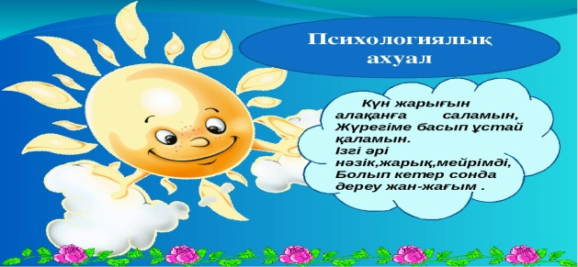  Үй тапсырмасын еске түсіру:  «Сымсыз телефон»  *Ертегі кейіпкерлерін атаңыз  *Қазбайдың қандай заттары бар екен?  *Балалардың іс-әрекетіне баға беріңіз  * Ертегілердің түрлерін атаңыз  ҚБ «Сигналдық белгі»  Жасыл –Толықтай келісемін  Сары- Сұрағым бар  Қызыл-келіспеймін,басқа жауабым бар.  «Ой шақыру»  Ребус шешу.  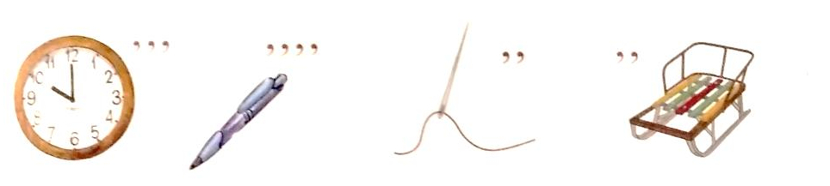  «Сақина» сөзі шығады.Ендеше бүгінгі танысатын ертегіміз «Сақина» деп аталады |  |  |  |  |  | телефон  Ребус
Сабақтың ортасы  25 минут    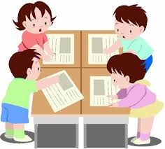  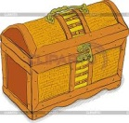 | «Суретті тап» ойыны арқылы ертегі кейіпкерлерін анықтау.  Суретті көрсетпей оны сипаттау.Сипатталған белгісіне қарай суретті табу.  «Тауық», «Зергер», «Алтын сақина» суреттері  Осы суреттердің бүгінгі ертегіге қандай қатысы бар екен?Оны ертегіні оқып,біле алатын боламыз.  Оқулықпен жұмыс  Ертегіні тізбектей оқу.Соңғы сөйлемді оқы. Осы сөйлемді қалай түсіндің?  Сөздікпен жұмыс:  Жиһаз-қымбат зат  Бітік-мол, қалың, көп  Арам- пиғылды-жаман ойлы  Арамза-оңбаған, залым  Ұжымдық жұмыс: «Ойлан. Бөліс».Сызбаға зер салып қара. Ертегі неше бөлімнен тұрады? Әр бөлімге ат қой.Жоспар бойынша әңгімелеп бер.  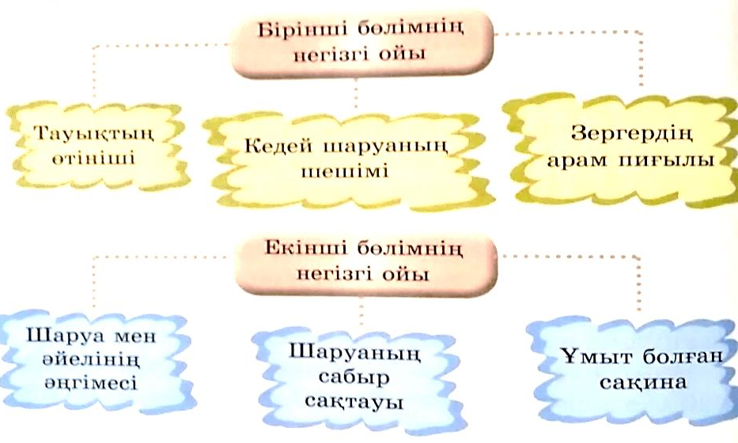  Жоспар бойынша әңгімелеп беру ұсынылады. «Еркін микрофон» ойыны арқылы әңгімелейді. Микрофон ұстаған бала жоспардың 1 бөлігі бойынша түсінгенін айтады да,оны келесі балаға береді.Сол бала жоспардың екінші бөлігі бойынша әңгімелейді. Солай жалғасады.  Дескриптор:  1. Әр бөлімге ат қояды.  2. Жоспар бойынша ертегіні әңгімелейді.  Бағалау: «Гүлдер»  ЖЖ «СМС хабарлама»  1 қатар: Ертегідегі шаруаға сипаттама беріңіз.  2 қатар: Ертегідегі зергерге сипаттама беріңіз.  3 қатар: Ертегіден қандай ой түйдің?  Дескриптор:  1. Шаруаны сипаттайды  2. Зергерді сипаттайды.  3. Ертегі бойынша түсініктерін жазады  ҚБ «Гүлдер»  Сергіту сәті: Ә.Қалаубаеваның «Ертегілер әлемі» әні  Жеке жұмыс: «Ретін анықта»  Әңгімеге құрылған жоспарды оның мазмұнына қарай ретімен жазып шық  Егінді жер тілейік(3)  Баяғы заманда бір кедей шаруа болыпты(1)  Ертеңінде шаруа зергерге келіп,болған оқиғаны түгел айтып береді(2)  Жылдар өтіп жатады(4)  Дескриптор:  Мәтіннің мазмұны бойынша сөйлемдердің ретін анықтайды  Бағалау: «Жұлдыз»  Жеке жұмыс: «Менің ойым» әдісі  Егер осы сақина сенің қолыңа түскен болса, не тілер едің? Тілегіңді дәптерге жаз.  Бағалау: «От шашу» әдісі арқылы бағалау |  |  |  |  |  | Оқулықпен жұмыс  Сызба  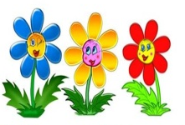  Телефон суреттері  Таратпа материал  Дәптермен жұмыс  От шашу суреті
Сабақтың соңы  5 мин | Кері байланыс: «Допты қағып ал»  Допты ұстаған бала сұраққа жауап береді.  - Ертегі кейіпкерлері кімдер?  - Зергер деген кім,қандай бұйымдар жасайды?  - Тауық кедейге не дейді?  - Кедей сақина кімге апарады?  - Зергер сақинаны не істейді?  - Кедейдің жетістікке сақина көмегімен жетті ме?  - Басты байлық не деп ойлайсың?  - Өз арманыңа жету үшін не істеу керек?  Үйге тапсырма: Сақина ертегісін түсініп оқу. Ертегі мазмұнына сай сурет салу.  Кейбір балаларға тапсырма: жұмбақ құрастыру |  |  |  |  |  | Доп
Жеке, ұжымдық жұмыстар арқылы диалог арқылы саралау тәсілі қолданып,оқушыларға өзара қолдау, көмек көрсету жүзеге асырылады. |  |  |  | 1. Оқушылардың қажетті білімдерін білу мақсатында ашық сұрақтар беріледі.2. Әр оқушының ОМ жеткендігін анықтау үшін оқушылардың сабақ барысында үйренгенін тапсырмаға жасалған дескрипторлар арқылы бағалау үшін кері байланыс алынады |  | Сергіту сәттері мен белсенді іс-әрекет түрлері.  Ширату жаттығулар жасалады
Сабақ бойынша рефлексия  Сабақ мақсаттары/оқу мақсаттары дұрыс қойылған ба? Оқушылардың барлығы ОМ қол жеткізді ме?  Жеткізбесе, неліктен?  Сабақта саралау дұрыс жүргізілді ме?  Сабақтың уақыттық кезеңдері сақталды ма?  Сабақ жоспарынан қандай ауытқулар болды, неліктен? |  | Бұл бөлімді сабақ туралы өз пікіріңізді білдіру үшін пайдаланыңыз. Өз сабағыңыз туралы сол жақ бағанда берілген сұрақтарға жауап беріңіз.
Оқу мақсаттары сыныптың деңгейіне орай ұтымды жасалған

Оқу мақсаттарына сынып ішіндегі барлық оқушы қол жеткізеді
Оларға қосымша тапсырмалар беру арқылы көмектесеміз
Әрине, себебі оқушылардың тапсырмаларды орындау деңгейі әркелкі болғандықтан, тапсырмаларды саралап беріп отырамын

Сабақтың уақытын тиімді пайдаланамын, өйткені оқушы зерігеді.
Сабақ жоспарынан ауытқу болған жоқ

Жалпы баға
Сабақтың жақсы өткен екі аспектісі (оқыту туралы да, оқу туралы да ойланыңыз)?
1.Сабақ барысында тыңдалым дағдысының қалыптасуы
2. Сыни ойлаудың оқушы бойынан көрініс табуы
Сабақты жақсартуға не ықпал ете алады (оқыту туралы да, оқу туралы да ойланыңыз)?
1. Қалыптастырушы бағалау барысында жүргізілген әдістердің сабақтың дамуына қосқан үлесі
2. Сабақ барысында жүргізілген кері байланыс
Сабақ барысында сынып туралы немесе жекелеген оқушылардың жетістік/қиындықтары туралы нені білдім, келесі сабақтарда неге көңіл бөлу қажет?

